

过程控制与系统专题实验报告

实验题目：下水箱水位串级控制实验

|  |  |
| --- | --- |
| 专业： | 自动化 |
| 班级： | 自动化2104 |
| 姓名和学号： | 李相宜 2215015011  靳嘉诚 2216113595  马茂原 2216113438 |

# 实验目的

1. 创建下水箱水位串级控制的监控界面

使用组态王软件绘制水箱示意图、指示灯、数字显示、按钮等控件，用于显示水位、控制水泵等功能。

1. 编写控制逻辑

使用组态王的命令语言编写控制逻辑，实现启动/停止控制、高低水位检测、开关水泵控制等功能。实现数据通讯和变量更新，确保监控界面能够及时反映水箱的实际状态。

1. 配置运行环境

设置报警、趋势曲线、网络访问等参数，完善监控系统的功能。

# 实验设备

1．实验对象及控制屏、SA-11挂件一个、SA-12挂件两个、计算机一台、万用表一个；

2．RS485/232转换器一个、通讯线一根；

3．SA-44挂件一个、PC/PPI通讯电缆一根。

# 实验原理

本实验为水箱液位的串级控制系统，它是由主控、副控两个回路组成。主控回路中的调节器称主调节器，控制对象为下水箱，下水箱的液位为系统的主控制量。副控回路中的调节器称副调节器，控制对象为中水箱，又称副对象，中水箱的液位为系统的副控制量。主调节器的输出作为副调节器的给定，因而副控回路是一个随动控制系统。副调节器的输出直接驱动电动调节阀，从而达到控制下水箱液位的目的。为了实现系统在阶跃给定和阶跃扰动作用下的无静差控制，系统的主调节器应为PI或PID控制。由于副控回路的输出要求能快速、准确地复现主调节器输出信号的变化规律，对副参数的动态性能和余差无特殊的要求，因而副调节器可采用P调节器。

组态王软件是一种通用的工业监控软件，它将过程控制设计、现场操作以及工厂资源管理融为一体，将企业内部的各种生产系统和应用以及信息交流汇集在一起，实现最优化管理。它基于 Microsoft Windows XP/NT/2000 操作系统，用户可以在企业网络的所有层次的各个位置上都可以及时获得系统的实时信息。采用组态王软件开发工业监控工程，可以极大地增强用户生产控制能力、提高工厂的生产力和效率、提高产品的质量、减少成本及原材料的消耗。它适用于从单一设备的生产运营管理和故障诊断，到网络结构分布式大型集中监控管理系统的开发。

组态王软件结构由工程管理器、工程浏览器及运行系统三部分构成。

工程管理器: 工程管理器用于新工程的创建和已有工程的管理，对已有工程进行搜索、添加、备份、恢复以及实现数据词典的导入和导出等功能。

工程浏览器: 工程浏览器是一个工程开发设计工具，用于创建监控画面、监控的设备及相关变量、动画链接、命令语言以及设定运行系统配置等的系统组态工具。

运行系统: 工程运行界面，从采集设备中获得通讯数据，并依据工程浏览器的动画设计显示动态画面，实现人与控制设备的交互操作。

# 系统结构框图

本实验系统结构图和方框图如图1所示。

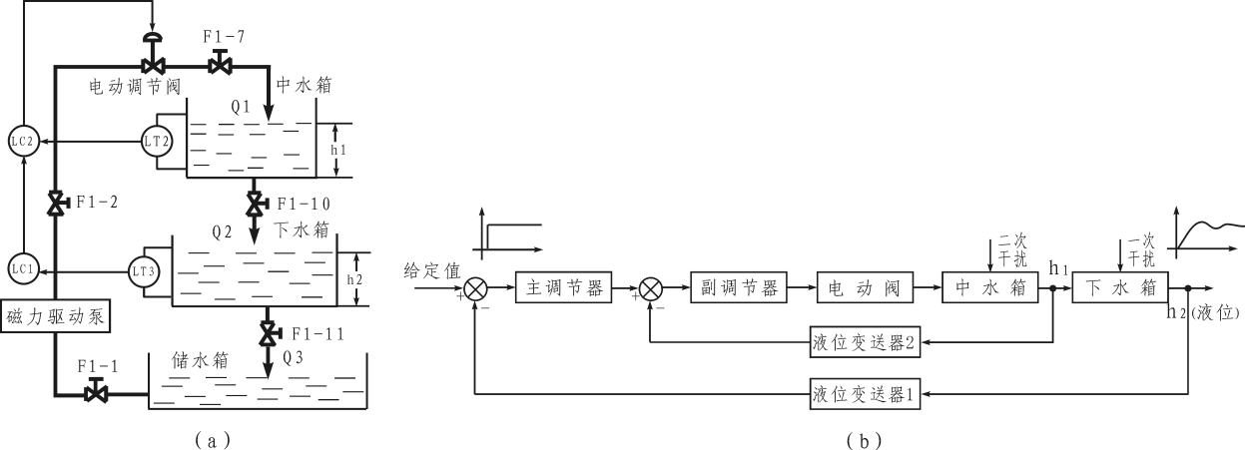图1 水箱液位串级控制系统

（a）结构图 (b)方框图

1. **接线图**

本实验系统的接线图如图2所示。

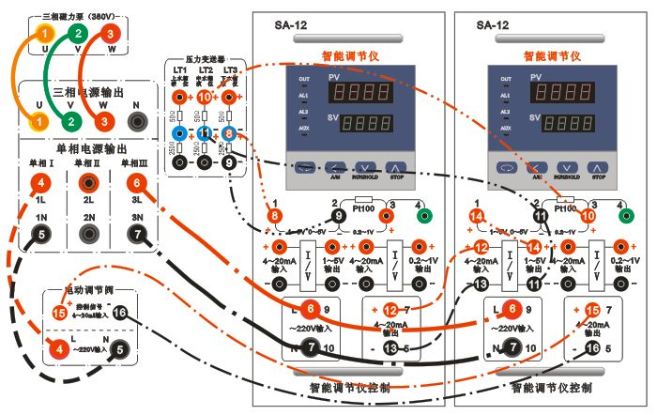

图2 水箱液位串级控制系统的接线图

# 设计步骤

# 使用组态王软件设计监控界面并实现实际控制功能。

# 创建新工程

# 单击"新建"创建一个新的组态王工程。设置工程名称、描述和存储路径。

# 定义外部设备

# IMG_256

图3 定义外部设备的信息

1. 定义工程变量

根据实验要求定义工程所需要的变量：分别定义了仪表1和仪表2的比例系数、积分时间、微分时间、设定值、测量值、运行状态、手动输出以及仪表1的自动输出值。

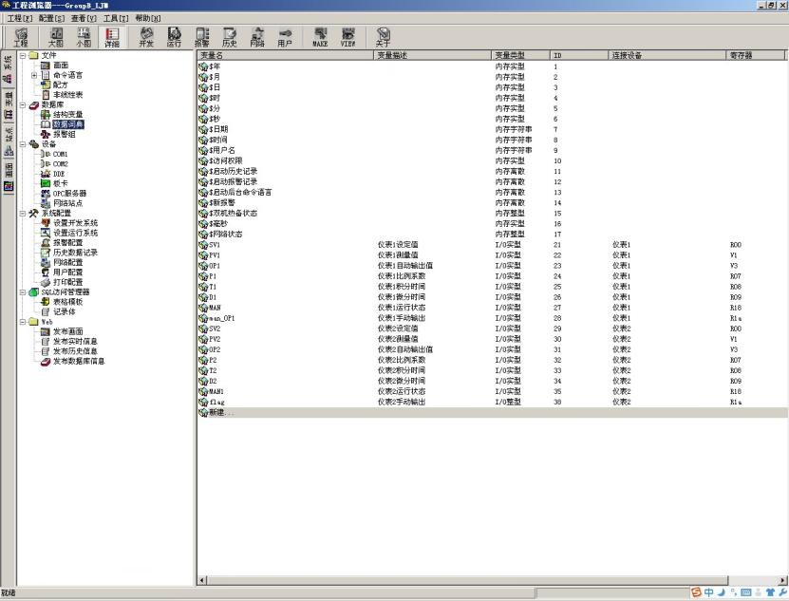

图4 定义工程所需要的变量

# 4.创建监控画面

# 新建一个画面,命名为"下水箱串级控制实验"，设置数字显示控件,显示下水箱当前水位、下水箱设定水位以及阀的开度。

# 设置数字显示控件，显示三个主反馈PID参数Kp、Ki和Kd。设置数字显示控件，显示三个副反馈PID参数Kp、Ki和Kd。

# 设置动态显示组件，可以实时显示下水箱的当前水位、下水箱设定水位以及阀的开度。

# 设置“自动”和“手动”两种模式，对阀的开度进行调节。

# 设置“历史曲线”，用户点击后可以显示下水箱的当前水位、设定水位以及阀的开度。

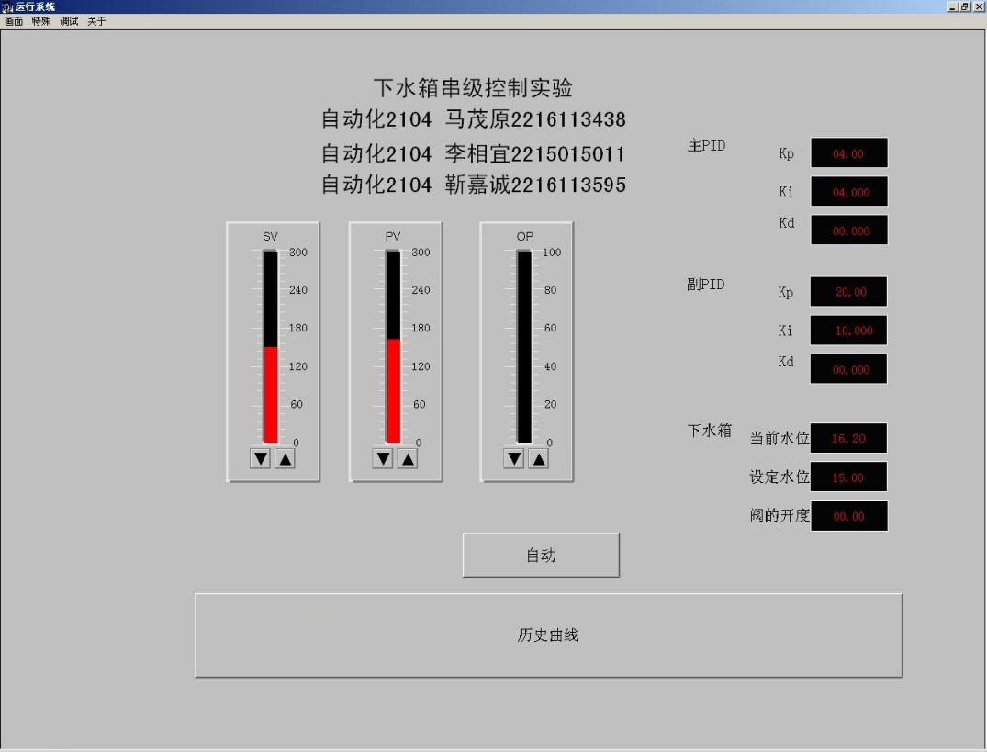

图5 下水箱串级控制实验监控界面

# 5.编写控制逻辑

使用组态王的命令语言,编写下水箱的控制逻辑,分别实现主反馈PID和副反馈PID自动控制阀的开度，以及手动控制阀的开度。

分别设置“手动”和“自动”两个控制组件，实现PID自动控制和用户手动调节阀的开度。

当MAN=1时，为PID自动控制阀的开度；当MAN=0时，为手动设置阀的开度。

通过设置变量man\_op1,来觉得阀的开度是否可以由用户更改。当控制方法为自动PID控制时，阀的开度随时间变化，用户不可手动更改。当控制方法为手动控制时，用户可以随时更改阀的开度。

具体的控制逻辑实现，如图6-图16所示。

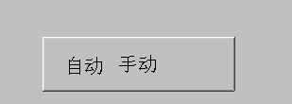

图6

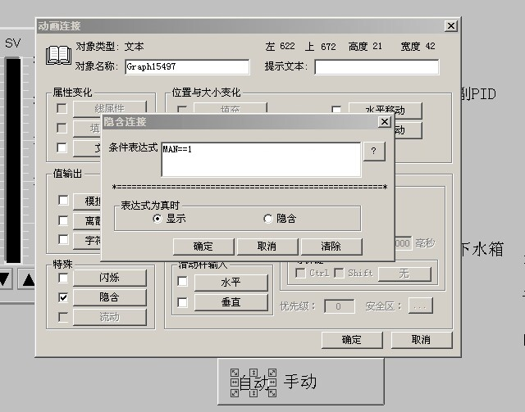

图7

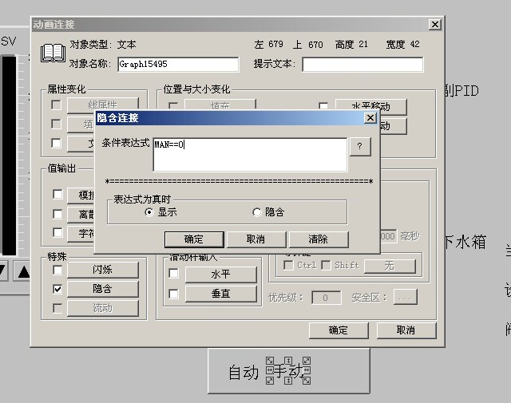

图8

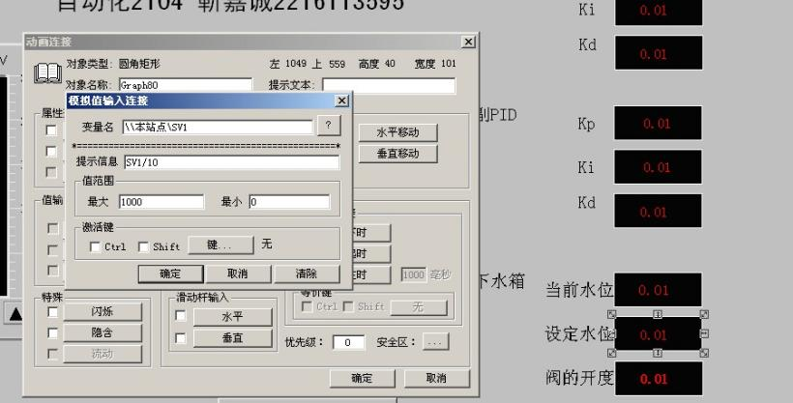

图9

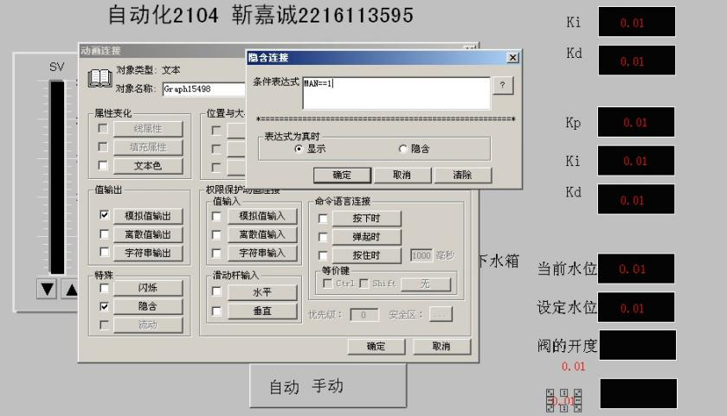

图10

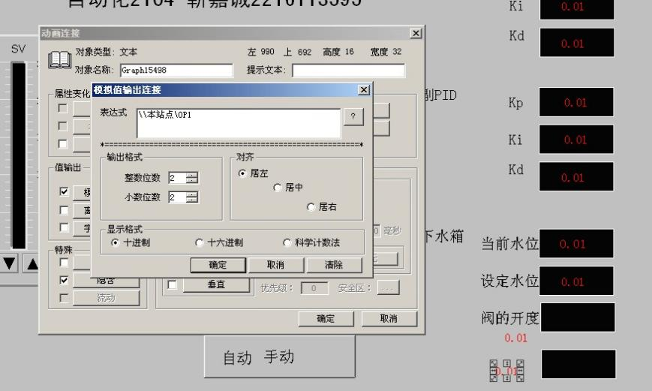

图11

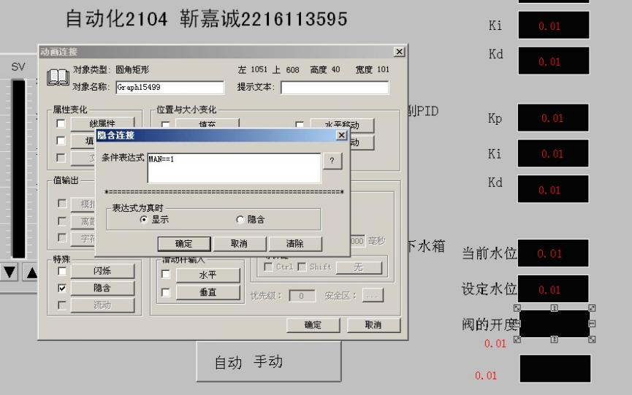

图12

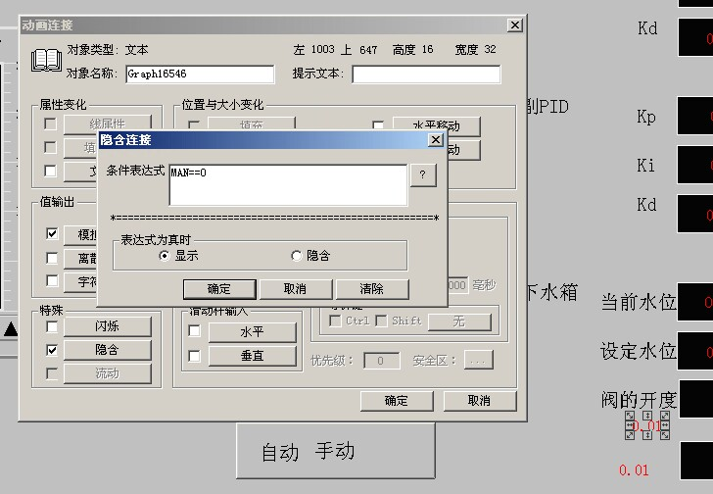

图13

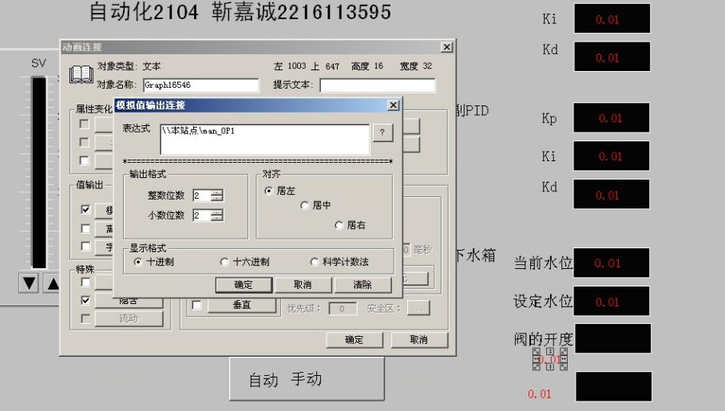

图14

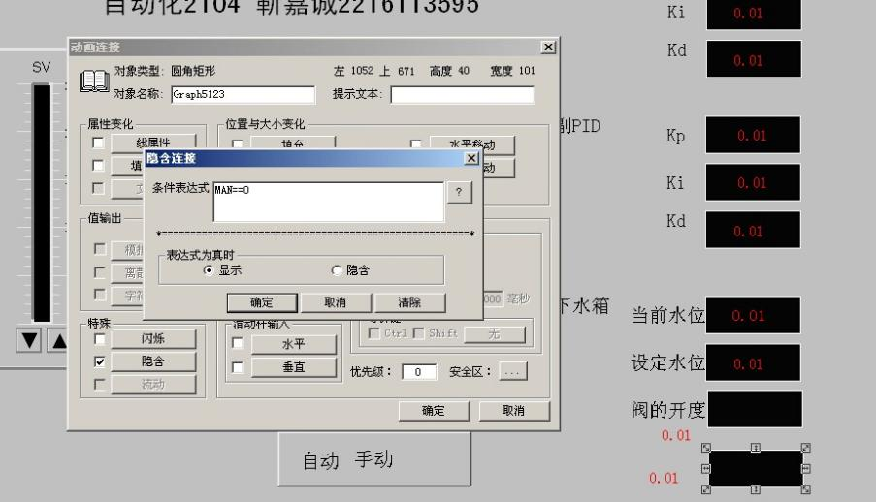

图15

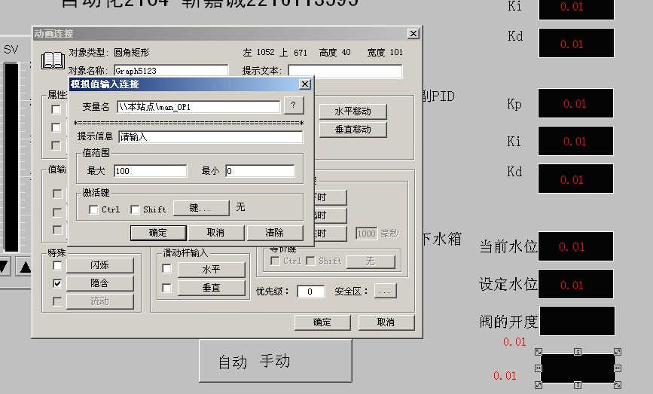

图16

6、真实情况验证

如图17所示，我们使用我们编写的组态王控制程序，对下水箱水位进行串级控制，图17表明，我们编写的组态王程序，起到了控制的效果。

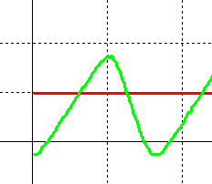

图17 组态王程序效果验证

# 七、实验总结

本实验旨在使用组态王软件设计下水箱水位串级控制系统的监控界面,并实现实际的控制功能。实验分为几个关键步骤:

1. 创建新工程,定义外部设备和工程所需变量。

2. 使用组态王绘图工具创建监控画面。

3. 编写控制逻辑脚本,使用组态王命令语言实现自动PID控制和手动控制阀门开度的切换。

4. 进行可视化展示和监控。

我们对组态王软件和下水箱控制系统原理有了理解和实践,能够将理论知识应用到实际工程项目中。同时,实验过程中也进行了实物验证,证明了所编写程序的控制效果良好。总的来说,本实验对于我们提高动手能力、掌握组态软件使用、了解自动控制原理都有重要意义。